Башҡортостан Республикаһы  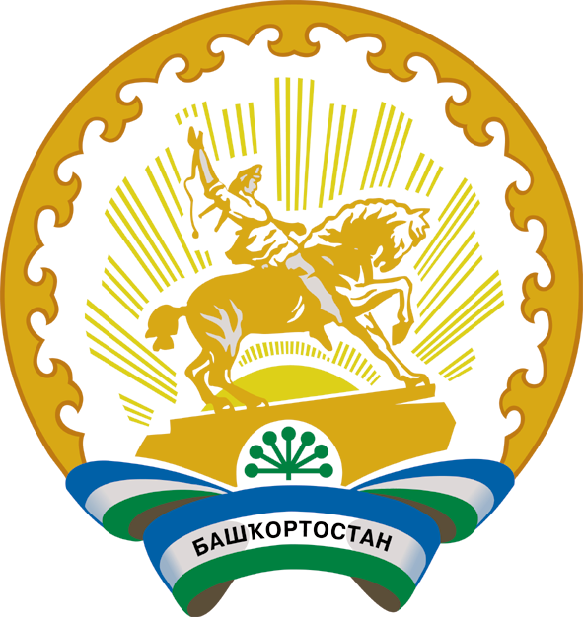 |  | Республика Башкортостан
Боро районы муниципаль районының Бахтыбай ауыл советы  ауыл биләмәһе хакимиете  452476, Бахтыбай ауылы, Панфилов урамы, 17  Тел. 8(34784)3-96-54 |  | Администрация сельского поселения Бахтыбаевский сельсовет  муниципального района  Бирский район  Республики Башкортостан  452476, село Бахтыбаево, ул.Панфилова, 17  Тел. 8(34784)3-96-54

К А Р А Р ПОСТАНОВЛЕНИЕ

«28» июль 2015 й №55 «28» июля 2015 г

Руководствуясь Жилищным кодексом РФ, законом «О регулировании жилищных отношений в Республике Башкортостан»

ПОСТАНОВЛЯЮ:

1.Утвердить решение общественной комиссии по жилищным вопросам администрации сельского поселения Бахтыбаевский сельсовет муниципального района Бирский район № 88 от 28 июля 2015 г. по результатам рассмотрения заявлений нуждающихся в улучшении жилищных условий Никитина Станислава Анатольевича (Протокол прилагается).

И.О.главы администрации
сельского поселения
Бахтыбаевский сельсовет И.Н.Айгузина

ПРОТОКОЛ № 88
заседания общественной комиссии по жилищным вопросам администрации
сельского поселения Бахтыбаевский сельсовет муниципального района Бирский район Республики Башкортостан

от 28 июля 2015 г.

Присутствуют: Айгузина И.Н..,Файрузова М.И.,
Япарова С.Р., Шуматова И.И.

Повестка дня: Рассмотрение заявлений граждан и материалов
по учету и распределению жилья.
1. О постановке на учет в качестве нуждающегося
в улучшении жилищных условий.

Рассмотрено заявление от 28 июля 2015 года гр. Никитина Станислава Анатольевича и представленные документы о признании его(ее) нуждающемся в улучшении жилищных условий.
Заявитель Никитин Станислав Анатольевич , 03.11.1967 года рождения, состав семьи 8 человек . Прописан(а) по адресу: Бирский район ,с. Бахтыбаево, ул. Северная д.15, общая площадь дома составляет 65,2 кв.м , жилая площадь 65,2 кв.м.
Комиссия решила: Принять на учет в качестве нуждающегося в жилом помещении Никитина Станислава Анатольевича со дня подачи заявления с 28 июля 2015 г.
Внести данное решение комиссии на утверждение главе администрации сельского поселения Бахтыбаевский сельсовет.
.

Председатель ОКЖВ: И.Н.Айгузина

Секретарь комиссии: М.И.Файрузова

